Муниципальное дошкольное образовательное учреждение

Детский сад №1 «Колобок»

г. Камбарка

2020 г.

**Сценарий праздника**

***«Дети войны»***

**посвященный 75 –летию Победы**

**в Великой Отечественной Войне**

*для старшего дошкольного возраста*

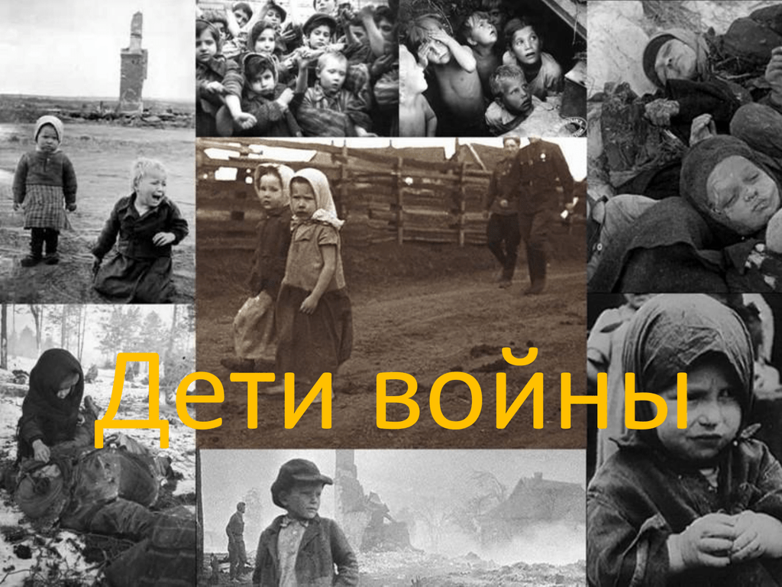

Составители: Веприкова Ленара Рашидовна

музыкальный руководитель

высшей квалификационной категории.

Горбунова Наталья Юрьевна

воспитатель

первой квалификационной категории

**Цель:** сформировать у детей старшего дошкольного возраста патриотических чувств, почтения к защитникам Отчизны на основе определённых исторических фактов; эффектных впечатлений, вызывающих эмоциональных волнений, с помощью музыкально – литературного наследия времён Великой Отечественной Войны.

**Задачи:**

1. Знакомить дошкольников с ролью детей в ВОВ на примере работы в тылу Камбарского района.
2. Развивать знания детей к военной истории Камбарского района.
3. Вызвать у детей чувство сопереживания, сострадания к тем, кто не вернулся с войны; чувство гордости за воинов, народ, стойко переносивший невзгоды войны, за сплочённость всего народа, за мужество и отвагу.

*Зал оформлен в виде музыкальной гостиной, накрыт чайный стол, в вазонах цветы. У центральной стены экран, на нём проекция «Дети войны», на панно выставка фотографий, книг и т.д…*

*На середину зала выходит подгруппа детей.*

***Дети:*** Мы обращаемся к вам, кому еще нет и десяти, к вам, кто не знает, что такое война…

**Взываем….** Чтобы помнили… Чтобы поняли…

Не обожженные сороковыми,  
Сердцами вросшие в тишину,–  
Конечно, мы смотрим глазами иными  
На вашу большую войну.

Мы знаем по сбивчивым, трудным рассказам  
О горьком победном пути,  
Поэтому должен хотя бы наш разум  
Дорогой страданья пройти.

Тем, кто видел ту войну.

Тем, кто выжил в ту войну.

Тем, чье детство опалено огнем Великой Отечественной войны, **посвящается…***(дети садятся на места)*

*(Звучит песня «Дети войны» в исполнении Т. Гвердцители. На экране слайды 2-4.)*

***Звучит музыка.***

*Выходят дети, одетые в одежду военной поры, играют в мяч, скачут на скакалке, кто - то качает куклу, катают машинки, просто сидят и разговаривают (на экране кадры довоенных лет)*

*Музыка прерывается, вой сирен, звук бомбёжки, звучит голос диктора «О начале войны». Затем звучит фонограмма песни «Священная война» муз. А.Александрова (слайды 5, 6)*

*Дети собираются в «коробку » закрываются, прижимаются друг к другу….*

***Дикторский текст:****(звучит голос в записи)*

О ней ты узнал не из книжки -  
Жестокое слово - война!  
Прожекторов яростной вспышкой  
К вам в детство врывалась она.  
Смертельными тоннами стали.  
Сиреной тревоги ночной.

В те дни вы в войну не играли -   
Вы просто дышали войной.

**Ведущая:** Летним воскресным утром 22 июня 1941 года фашистские захватчики вероломно напали на нашу страну. В первый же день мужчины отправились защищать свою отчизну. Над всей страной стоял плач расставания. А солдаты обнимали своих близких и прощались надолго, понимая, что с войны придут не все. Вот что сказал поэт Муса Джалиль маленькой девочке, напоминавшей ему дочку, перед уходом на фронт *(на слайде девочка – слайд 7)*

Ты прощай, моя умница,

Погрусти обо мне.

Перейду через улицу -

Окажусь на войне.

Если пуля достанется -

Тогда не до встреч.

Ну а песня останется -

Постарайся сберечь…

А враг всё продолжал захватывать нашу землю, бомбил наши города и сёла. Во время вражеских налётов детям было страшно, они прятались в бомбоубежищах – подвалах, подземных укрытиях. Взрослые брали с собой самое необходимое – одежду, еду, питьё, а дети – игрушки *(слайд 8)*

**Инсценировка стихотворения «Утёнок из ваты»**

*(ребёнок с мамой)*

**Мама:** Куда ты, дочка, собралась?

Ведь скоро прилетят!

**Дочка:** Ой, мама,я на этот раз

Забыла про утят,

Тот, самый маленький один

Под бомбу бы не угодил!

**Мама:** Здесь ватный твой утёнок тут,

Возьми и береги,

Уже зенитки наши бьют,

В убежище беги!

**Автор:** Они спускаются во тьму,

Пока дадут отбой,

И шепчет девочка ему…

**Девочка:** Не бойся, я с тобой!

**Песня: «Ты не бойся, мама» М. Протасов**

**Ведущая:** В это трудное время люди жили очень скромно, недоедали, а часто и голодали, замерзали, недосыпали. Но они знали, что их труд, их помощь нужны Родине.

-Как вы думаете, чем в это время были заняты дети? *(Ответы детей.)*

**Дети** не остались в стороне. Они помогали взрослым: собирали на фронт посылки. Что дети могли положить туда? *(ответы детей)* Бумагу, карандаши для писем, носки, шарфы, варежки, чтобы солдатам было тепло, мыло и табак, и писали письма, в которых желали победы над врагом*(слайд 9).*

И мы сейчас попробуем собрать такую посылку.

**Эстафета «Кто быстрее соберёт посылку на фронт»**

**Игра «Укрась варежки».**

***Дети*** *делятся на две команды, садятся за ранее подготовленные столы, на которых лежат шаблоны варежек, шарфов и восковые мелки. Детям предлагается украсить варежки и шарфы.*

**Ведущая:**Чем еще могли порадовать дети своих отцов истарших братьев, воевавших на фронте? *(Ответы детей.)*

- Верно, дети писали письма, рисовали картинки мирной жизни. Как вы думаете, о чем могли написать дети на фронт? *(Ответы детей.)*Мы сейчас оформим послание солдатам на фронт.

*На листе ватмана дети закрашивают маркерами надпись* ***«Желаем победы!»****, подрисовывают элементы – символы мирной жизни (солнце, голубь, шары и т.п.)*

**Ведущая:** Во время войны по всей стране открывались госпитали.Что такое госпиталь? *(Ответы детей.)*

- Правильно, это больница для раненых воинов *(слайд 10).* И в нашем городе тоже был госпиталь. Ребята с медсестрами и нянечками окружали раненых заботой и вниманием, поправляли постель, приносили пить, убирали помещение. Выступали перед ними с концертами: читали стихи, исполняли песни, танцевали *(слайд 11)****.***

**Дети:** 1. Мы любим военные песни

И сами их часто поём.

Давайте – ка, грянем «Катюшу»

Все вместе, все дружно споём!

**Дети исполняют песню *«Катюша»*.**

**Танец: «Смуглянка»**

**Ведущая:** На Земле самый лучший народ - **дети**. Даже если они находились в тылу, все равно это были военные **дети**. Сегодня они последние свидетели тех трагических дней. На нашем празднике присутствуют дети войны.

Добрый день, дорогие наши! Мы очень рады встрече с вами уже взрослыми, поседевшими детьми войны. От всей души  мы благодарим вас, что вы, несмотря на трудности, ваш возраст и состояние здоровья, нашли возможность прийти к нам.  
Низкий вам поклон, дорогие наши дети военной поры!

И сейчас мы хотим послушать воспоминания о вашем детстве.

*(Ведущая представляет гостей: ФИО и сколько лет было, кода началась****война****).*

**Интервью** *(примерные вопросы)*

* каким было ваше детство? Поделитесь с нами.
* вспомните свое самое яркое воспоминание из детства?
* как встретили Вы **Победу**?
* Когда началась **война**, сколько лет вам было? Как смогли выжить?
* Нам известно, что **дети** работали наравне со взрослыми, тяжело ли вам было? Поведайте нам о своих трудностях, какая же сила заставила вас маленьких детей быть такими мужественными?
* а в какие игры играли **дети довоенной поры**? Какие игрушки были у вас?
* **Дети военной поры**, недоедали, жили в холоде, остались ли в душе эти страшные воспоминания? Скажите, для вас хлеб до сих пор является святыней?

Дорогие наши!  
Желаем вам крепкого здоровья!  
Пусть сбудутся ваши мечты.  
И с искренней нашей любовью  
Примите живые цветы.

*Звучит фонограмма военного марша, детям войны вручают живые цветы, перевязанные георгиевской лентой.*

**Ведущая:** И для вас, дорогие ветераны, **дети войны,**  наши ребята приготовили еще один подарок – музыкальный.

**Песня: « О той весне» муз. Е. Плотниковой** *(слайд 12)*

**Стихи**

**Дети:**1. Дети войны–  
 И веет холодом,  
 Дети войны–  
 И пахнет голодом…  
  
 2. Дети войны–  
 И дыбом волосы–  
 На челках детских–  
 Седые полосы!  
  
 3. Земля омыта  
 Слезами детскими,  
 Детьми советскими  
 И не советскими!  
  
 4. Их кровь алеет  
 На плацах маками,  
 Трава поникла–  
 Где дети плакали!  
  
 5. Дети войны–  
 И боль отчаянна!  
 О, сколько надо им  
 Минут молчания!

**МИНУТА МОЛЧАНИЯ.**

*Объявляется минута молчания. На экране - вечный огонь. Звучит метроном (слайд 13).*

**Ведущая:** Приближается всенародный праздник 9 Мая – День Победы. Все люди нашей страны отмечают его *(слайд 14).*

В этот день, много лет назад, закончилась самая страшная **война**. В этот день вспоминают солдат, сражавшихся в боях, погибших и живых, тружеников, кто своим нелегким трудом ковал Победу в тылу.

**1 ребенок**

«Нет!» - заявляем мы войне,

Всем злым и черным силам.

Должна трава зеленой быть,

А небо синим – синим.

**2 ребенок**

Нам нужен разноцветный мир.

И все мы будем рады,

Когда исчезнут на земле

Все пули  и  снаряды.

**3 ребенок**

Я хочу, чтоб все ребята

Были  дружными всегда

И под мирным нашим небом

Возродились города.

**4 ребенок**

Солнце светит,

Пахнет хлебом,

Лес, шумит,

Река, трава.

Хорошо под мирным небом

Слышать добрые слова!

**5 ребенок**

Хорошо зимой и летом,

В день осенний и весной

Наслаждаться ярким светом

Звонкой мирной тишиной!

**Ведущая:** Ради счастья и жизни на свете,

Ради воинов, павших тогда,

Да не будет войны на, планете,

**Все: Никогда! Никогда! Никогда!**

*(слайд 15)*

**Композиция «Не уроните шарик»**

**Ведущая:** На этом наше мероприятие подошло к концу. До новых встреч! *(фото на память с ветеранами)*

Под песню Д. Тухманова «День Победы» дети уходят из зала.